第一篇 简单查询与显示
第一章 ArcMap简介
- 目录表中图层名称的上下次序代表了图形显示的先后顺序，排在最下面的最先显示，排在上面的后显示。
- 选择多个地图要素可以借助shift键，而在属性表中可以借助ctrl键选择多个记录。
- ArcGis是开发的地理信息系统系列软件，由很多模块、产品组成。
- 使用Alt+F4可以快速退出地图文档。
第二章 要素及其属性查询
- 通过设置可选图层，使要素的选择只针对可选图层。（可以通过selection/set selectable layers或直接通过目录表中的selection）
- 通过图形选择要素，需要先选择图形，再通过selection/select by graphics进行。
- Verify是查证、核实的意思。
- 通过属性查询要素使用匹配字符时，常用%代替多个字符，用_代替一个字符。
5.基于属性表字段的一般性统计statistics与基于字段的分类汇总使用sunmarize，主要是针对属性值是数值型的字段。
第三章 专题地图显示
1.coverage类型数据是ArcInfo的矢量数据，有annotation、arc、lable、polygon、tic等类型。
2.设置参考比例尺(set reference scale)的前提是地图文档的显示有单位，此时线状符号的宽度随比例缩放。
3.属性定义符号有5种：单值图（single symbol）、定性分类图（categories）、定量分类图（quantities）、统计指标图（charts）、多重属性图（multiple attributes）。
第二篇 属性维护、复杂查询、成果输出
第四章 属性表的编辑、连接、维护
1.关于属性表：① 删除、添加记录或修改属性值的前提是属性表处于编辑状态（此时字段名为白色）② 增加或删除字段的前提是属性表处于非编辑状态。
2.通过图层特征（layer properties）中字段标签（field）的设置，对属性表中的列进行简化、保密，使部分列不可见，还可修改假名（Alias）。
3.通过图层特征（layer properties）中Definition Query标签的设置，实现对图层要素的过滤。
4.通过图层特征（layer properties）中Display标签的超链接设置完成特殊的功能，超链接的属性一般存放在属性表字段中。
第五章 相互位置查询、空间连接
图层之间相互位置选择查询selection/select by location,有相邻（Are within distance of ）、包含（Are completely within）、相交（intersect）等。
第六章 地图布局、报表生成
- layout工具条针对地图布局视图（Layout View），而基本工具条针对数据本身（Data View）。
- 地图布局页面中，未选择Data Frame时，单击鼠标右键，选择Options，点击选择layout view标签，通过设置显示/捕捉格网，可以便于页面中各元素的精确调整。
- 地图布局页面中，选择Insert/Object，可以插入其他对象（如表格、视屏、音频、图片等）。
- 选择File/Save as，选择保存类型为ArcMapTemplate，可以保存当前的地图模板，以便以后调用。
- 选择Tools/Reports/Create Report，设置有关报表的显示字段（Field）、记录的排列顺序（sorting）、汇总方式（summary）和显示格式（标题、日期、背景等），此时设置Report目录下Records中的Autosize为False有利于美观），生成需要的统计报表。

第三篇 栅格数据生成和分析
第七章 栅格数据生成、显示
- 栅格数据的生成和分析，首先需要选择Tools/Extensions...，加载Spatial Analyst扩展模块。
- 由高程点和边界线信息，通过Spatial Analyst工具条，可以生成栅格型数字高程模型（首先需要选择spatial analyst/Options...,对工作路径、范围（Extents）、栅格单元大小（cell size）等进行初始化设定，再进行空间插值处理---Interpolation to Raster。）
- 基于栅格型数字高程模型（高程栅格），可以进行表面分析（surface analysis），生成等值线（contour）、转化为坡度栅格（slope）等。
- 通过选择Spatial Analyst/Distance/Allocation...，可以完成邻近分配的任务，并可进一步计算分配区域的大小。
- 栅格数据称为Raster，有格网（Grid）、遥感数据（Image）和一般图片（Picture）三类。
- 选择View/Toolbars/Effects,调出图像显示效果工具条，可以完成对遥感图像的对比度调整（Adjust Contract）、亮度调整（Adjust Brightness）、透明度调整（Adjust Transparent）等。
第八章 栅格空间距离计算
- 已知点状图层和界限，选用菜单Spatial Analyst/Distance/Straight Line...,可以生成栅格距离图（和Buffer类似）。
- 初始化cell size(栅格大小)为1或其他的值，选用菜单Spatial Analyst/Reclassify，可以对原始栅格图层进行重新分类赋值——只针对栅格图层有效（如对原始栅格坡度进行重新分类赋值）。
- 已知成本距离图层（cost distance）和方向图层（cost direction）（选择Spatial Analyst/Distance/Cost Weighted生成），可以进行最短路径分析（Spatial Analyst/Distance/shortest path)。
- 再分类与栅格叠合
- 选用菜单Spatial Analyst/Raster Calculator，可以实现对多重栅格图层单元格的计算（如计算多个栅格图层的综合评定指标）。
- Spatial Analyst/Reclassify----再分类在综合评定中很重要。
- 当栅格单元的汇总图层的属性表不能编辑时，可以选择Options/Export...,将该表转换成独立属性表，再进行编辑。
第四篇 矢量型空间分析
- 邻近区
- 进行邻近区分析（buffer zone）的前提是地图的显示（map display）有单位。
- 选择展开ArcToolbox/Analysis Tools/Proximity，鼠标双击Multiple Ring Buffer，可以生成多个环形邻近区。
- 对于基于shapefile类型数据生成的邻近区还可输入以下VBA代码①计算面积（基于属性表的字段计算Field Calculator）：
dim newArea as double
dim pArea as IArea
set pArea=[shape]
利用VBA代码计算长度、面积时，注意清除所有的被选择要素，即所有的地图要素处于未选择状态clear selected Feature。
newArea=pArea.area
②计算长度的代码：
dim newLength as double
dim pCurve as ICurve
set pCurve=[shape]
newLength=pCurve.length
4.当键盘输入负值邻近距离时，则邻近区为内侧。

第十一章 多边形归并、叠合
1.选择展开ArcToolbox/Date Management Tools/Generalization,鼠标双击Dissolve，可以实现按属性归并要素（如将乡归并成县）。
2.地图要素按属性的符号（symbology）显示时，合并属性显示技巧：
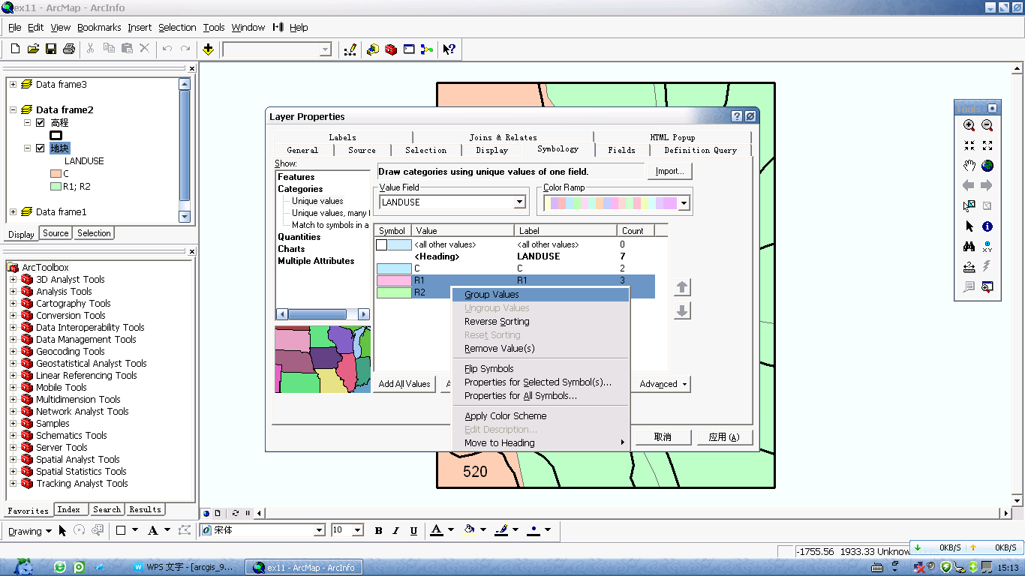
单击鼠标右键
- 当属性表与另一属性表处于连接状态（join）时，则不能对该属性表的原字段进行编辑。
- 选择展开ArcToolbox/Analysis Tools/Overlay,可以实现多个图层数据之间的叠合处理（如Union、Intersect等）。
- 泰森多边形
1.生成泰森多边形的两种方式：都需点击Environment，以确定范围
①选择展开ArcToolbox/Analysis Tools/proximity/create thiessen polygons ,可以基于点要素生成。
②先在工具箱（ArcToolbox）中添加coverage工具（需安装Workstation），再选择ArcToolbox/coverage Tools/Analysis /proximity/Thiessen生成（但基于的点要素必须是coverage类型）。
- ArcGis在产生泰森多边形的同时，点要素的字段、属性值会自动添加到对应的多边形要素的属性表中（如可以基于泰森多边形产生人口密度图）。万平方米等价于公顷（等于平方米乘以10000）。
第五篇 不规则三角网
- 地表模型生成、显示
1.由点状要素或线状要素（如高程点）产生不规则三角网（TIN）：①加载3D Analyst 扩展模块，并调出3D Analyst工具条②选择菜单3D Analyst/ Create/Modify TIN /Create TIN from Features...,生成不规则三角形网络③打开图层特征设置对话框，选择symboloy标签，再添加Edge with the same symbol渲染线（render）。
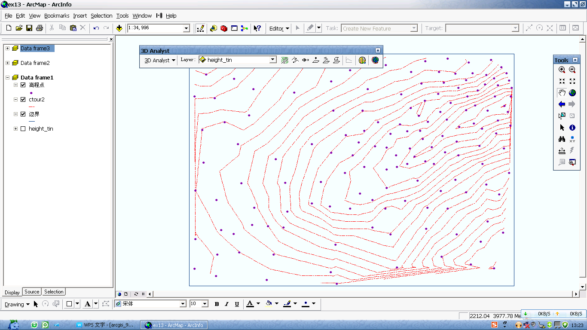
- 显示三维图形需要启用ArcScene模块，加载要素，并进行图层特征设置（Base Height、Extrusion）。
3.ArcScene中加载，可以创建三维动画。
- 工程中的土方、纵坡
- 一般情况下显示的TIN按高程分类，但也可按坡度、坡向等分类:
打开TIN的图层特征设置对话框，选择symboloy标签，点击Add...按钮，选择所需类型添加即可。
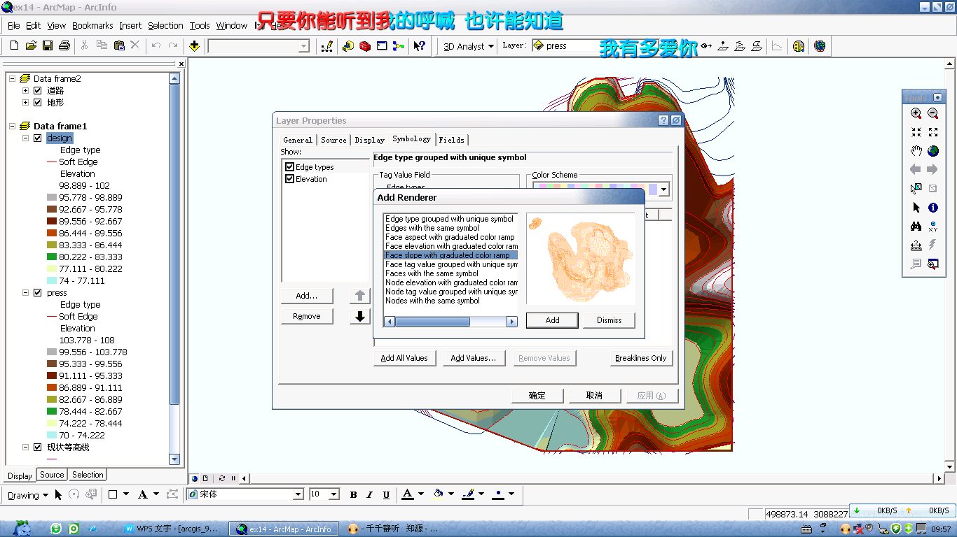
- 计算填挖方：选择3D Analyst/ Surface analysis/ Cut/Fill...,需要原来的表面（Before surface）和后来的表面（After surface)TIN类型数据。
- 生成纵剖面图：①激活"线",可以临时输入3D Graph(三维图形）——在工具条中点击图标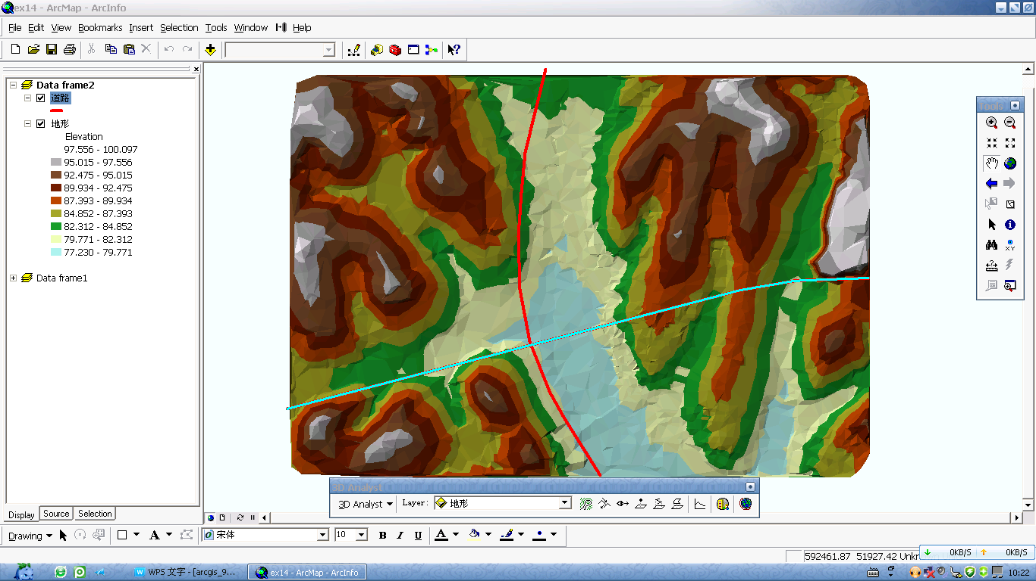（Interpolate Line），也可以将已有的二维线要素转换为3D Shapefile——选择3D Analyst/Convert/Features to 3D②在工具条中点击图标（Create Profile Graph）。
- 视线、视域
- 视线分析是判断三维表面上任意两个点（观察点、目标点）之间是否可视：在工具条中点击图标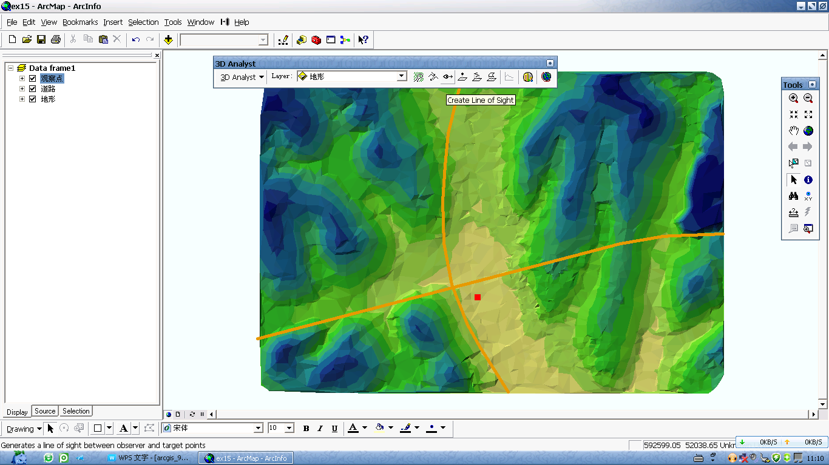（Create Line of Sight），通过鼠标输入观察点和目标点即可（红色表示不可视，蓝色表示可视）。
- 视域分析（Viewshed）分为基于观察点和观察路径两种，得到的结果都是栅格图层，每个栅格单元的取值表示该店被观察的次数。
Ⅰ.基于观察点视域分析前，应在要素属性表中添加相关字段，否则软件默认观察点高程比所在位置的三维地表高一个地图坐标单位。（Spot—观察点的绝对高程；OffsetA—三维表面高程不变，设定观察点的高程偏移值；OffsetB——相反）。
Ⅱ观察路径必须是三维线状要素（3D Shapefile）。
第六篇 网络分析
- 最佳路径、最近设施、服务区
- 进行网络分析前，首先需要选择菜单Tools/Extensions...,加载网络分析扩展模块（Network Analyst）。
- 一般的线状空间数据必须经处理转化为网络数据集（Network Dataset），才能用于网络分析（在ArcCatalog 中，鼠标右击线状要素，选择New Network Dataset，建立网络数据集）。
- 选择Network Analyst/New Route...,可以进行最佳路径分析。有时按要求需要修改路径特征设置（目录表中右击Route，选择Properties）
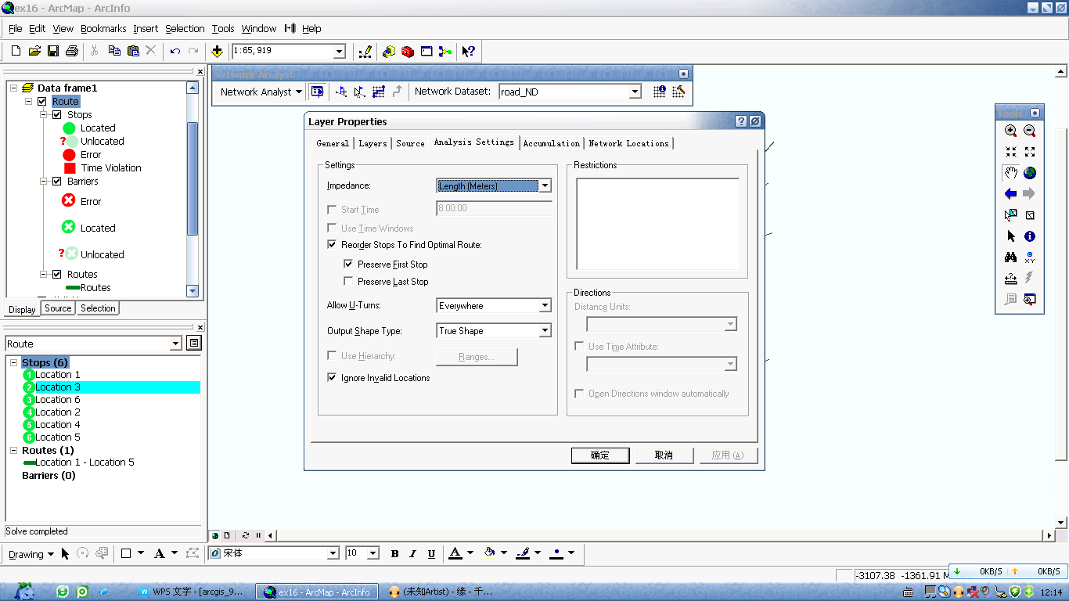
以形成从南到北的最佳路径方向。
4选择Network Analyst/New Closest Facility...,可以进行最近设施分析（需要导入设施（Facilities）和事件（incidents）两种点状要素）
有时按要求需要修改最近设施特征设置：
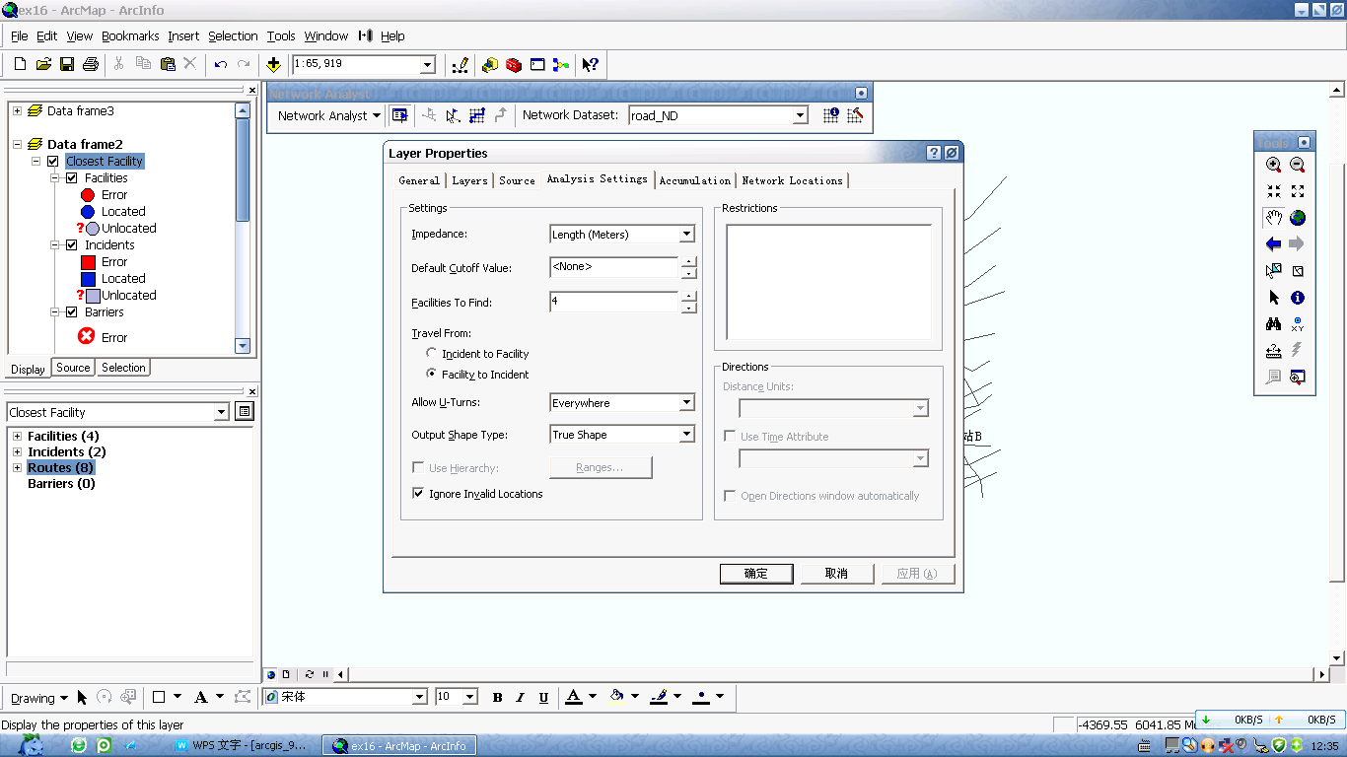
- 选择Network Analyst/New Service Area...,此时需要修改服务区特征设置，以生成满足要求的服务区类型（按交通成本，离开服务点一定距离的服务面积）
②还需设置该选项，设置融合的类型、样式
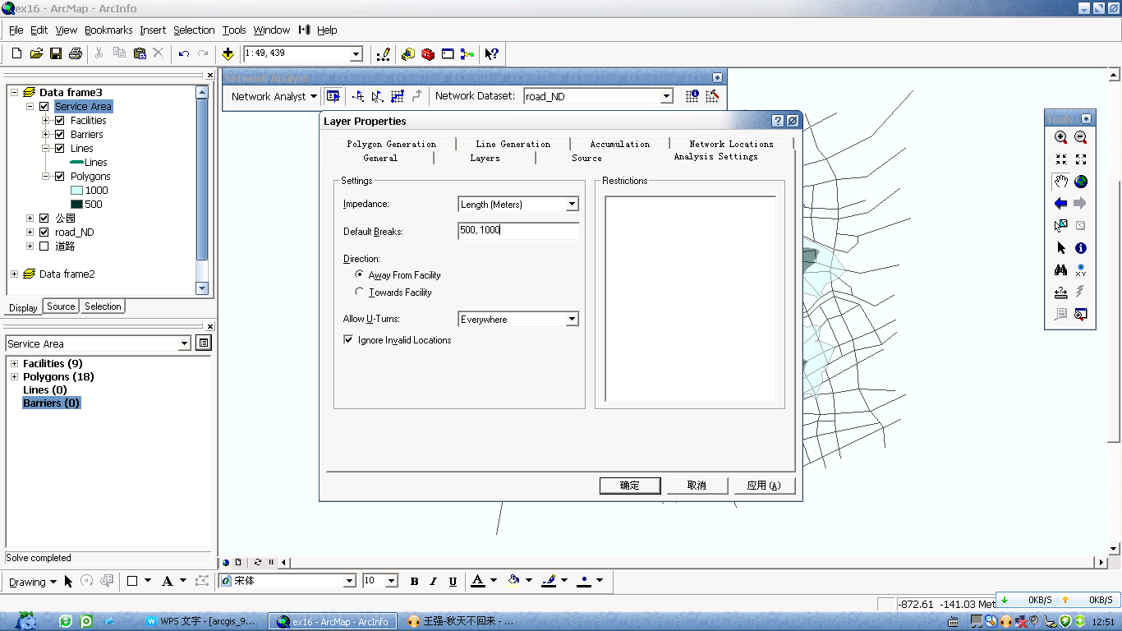第十七章 考虑车速、单向行驶
1.考虑车速、单向行驶等因素进行网络分析时，只需先基于属性表将其转化为，再建立网络数据集时，考虑该属性。
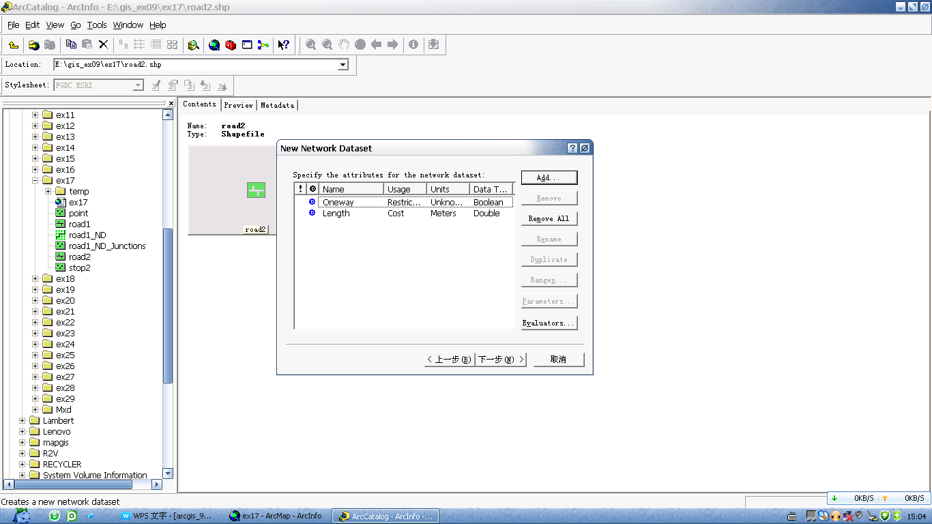
- Network Analyst规定：可以为每条道路设置一个字段（默认名为ONEWAY),当单行方向和要素数字化的方向一致时，属性应为FT,当相反时为TF，如果双向禁止通行，属性应该是N（①设置字段的数据类型为Text ②对字段计算赋值时，如赋值FT,得加英文双引号）。

- 上下行不同车速、道路互通
- Network Analyst规定，道路路段属性的字段名FT_Minutes和TF_Minutes定义，FT_Minutes代表和数字化方向一致的交通时间消耗，TF_Minutes代表和数字化方向相反的交通时间消耗，默认的时间单位是分钟（Minutes）。
- 道路线段端点属性的字段名为F_Elev、T_Elev，F_Elev对应线段起点，T_Elev对应线段终点。不同线段相交时，如果F_Elev或T_Elev取值相同，就可互通。二者属性对应网络数据集的连通性：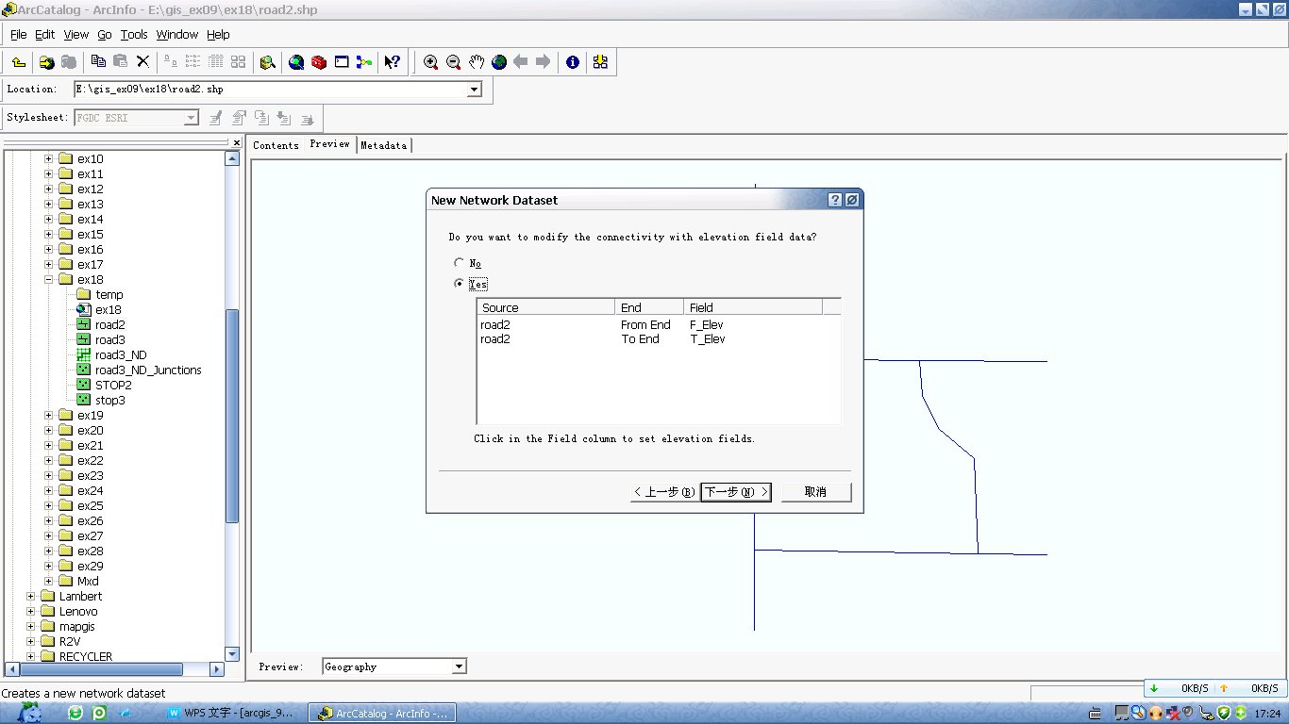
- 在网络分析菜单条右端点击图标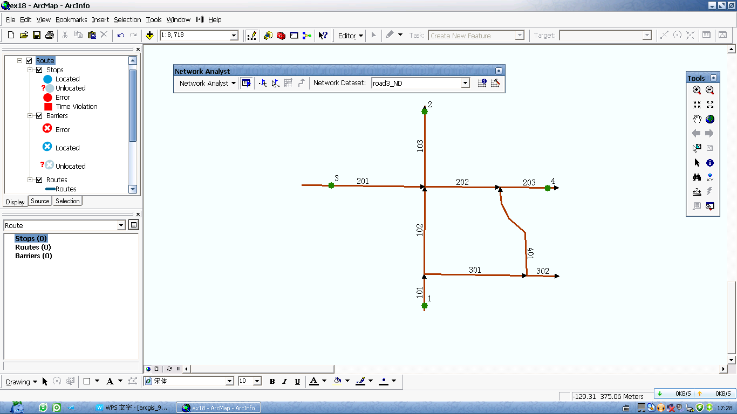(Build Entire Network Dataset),可以在原有线状要素属性表修改的基础上，重建网络数据集：
第七篇 空间数据输入、编辑
- 点、线、多边形要素输入和编辑
- 在ArcCatalog中，通过鼠标右击文件夹，选择New/Shapefile...,可以新建点、线、面等Shapefile要素类。
2.借助中的Edit Tool，鼠标右击选择菜单Copy，改变Target Layer，再右击选择Paste，可以实现要素在不同图层间的复制。
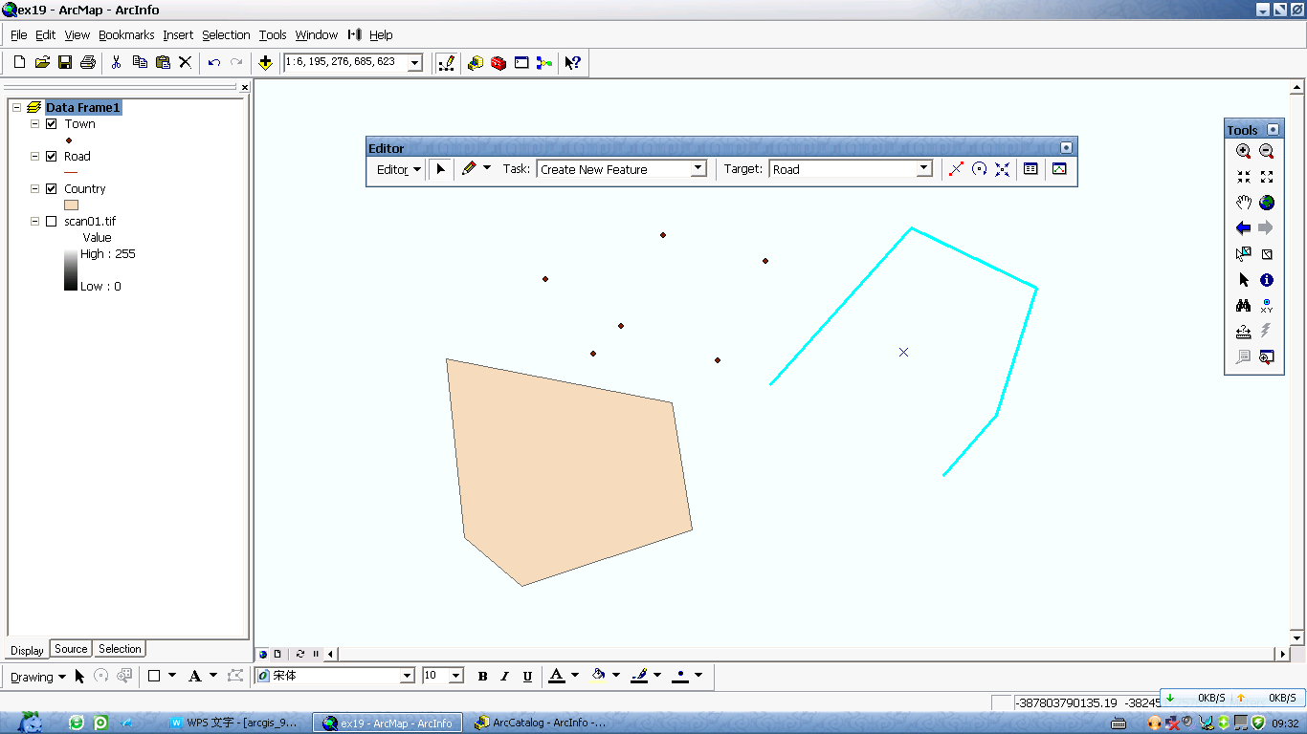
- 线要素由起结点（Start Node）、中间拐点（Vertex）和终结点（End Node）构成。
- 中输入线要素的跟踪工具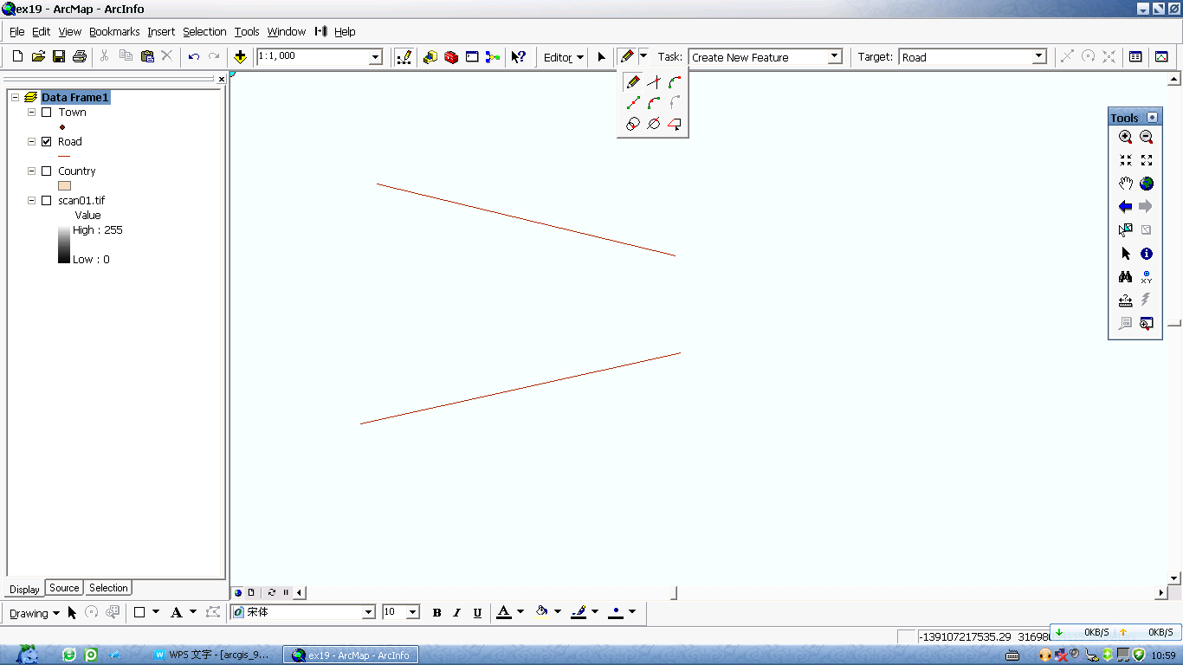（Trace Tool），可以完成输入离开某一线要素一定距离的控制线。（先选择线要素，再选择跟踪工具，按键盘"O"键，输入偏移距离...）。
- 设置捕捉环境：① Editor/Options...,点击General标签,完成捕捉距离设置 ② Editor/Snapping...,完成捕捉方式设置。
第二十章 线、多边形的高级编辑
- 基于，可以完成对线要素进行平行复制（Copy Parallel）、打断（Split）、合并（Merge）等操作。
- 基于高级编辑工具条，可以完成对线要素延伸（Extend）、剪切（Trim）、加圆角（Fillet）、复制（Copy）等操作。
- 基于拓扑工具条，可以完成对多边形的公共边界进行编辑调整，但首先需要选择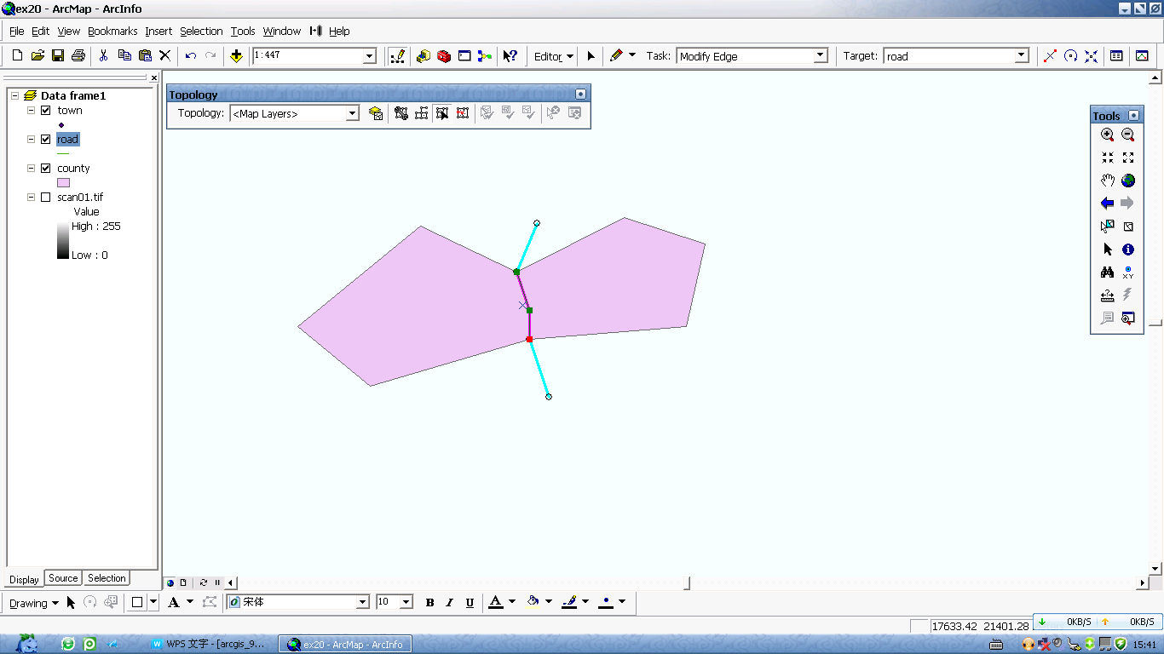（地图拓扑工具）进行初始化，建立临时拓扑数据结构。
第二十一章 地图注记
- 基于个人地理数据库（Personal Geodatabase），可以建立文字注记要素Annotation类型，添加到数据框架中，进行文字注记（调出Annotation工具条，选择Editor/Start Editing即可）。
- 基于个人地理数据库（Personal Geodatabase），可以建立距离注记要素Dimension类型，添加到数据框架中，进行距离注记（调出Dimensioning工具条，选择Editor/Start Editing即可）。
- 多属性注记：打开图层特征对话框（Layer Properties），选择Labels标签，再点击Expression按钮，输入VBA代码即可完成。如：
①【字段1】&" "&【字段2】——属性字段1与字段2同时标记，中间隔一空格。
②"面积"&【字段1】&VbCrLf&"编号"&【字段2】——VbCrLf是回车换行符代码。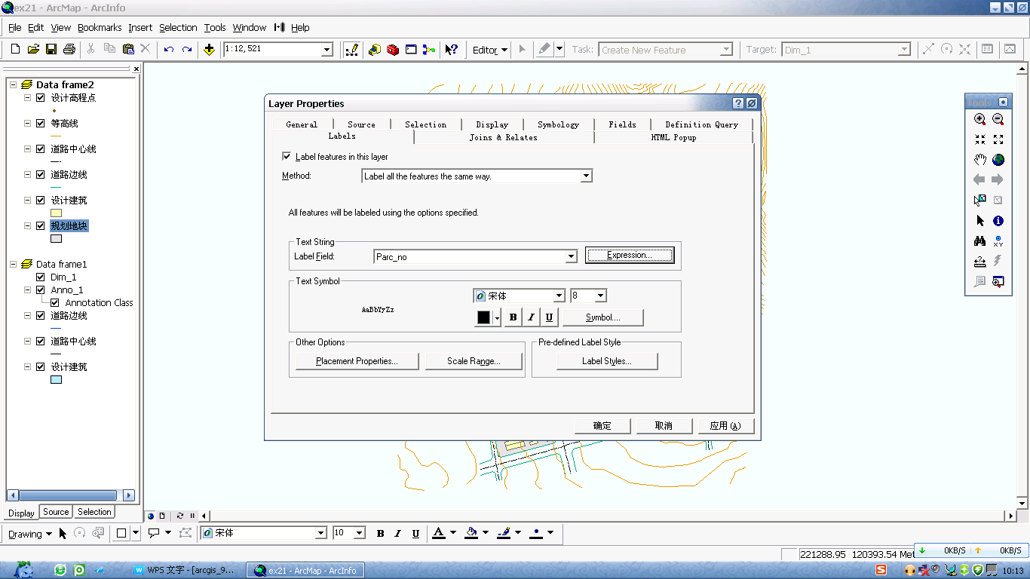

第八篇 空间数据维护、管理
第二十二章 拓扑规则
- 拓扑关系（Topology Relation）是指图形要素之间几何上的相互关系。Geodatabase用一系列的拓扑规则（Topology Rule），在空间要素之间建立起相互关系，即拓扑关系。
- 线簇容差（Cluster Tolerance）指不相接的要素拐点之间最小直线距离。按经验，容差值比数据本身精度要求低一个数量级，如数据本身的精度要求是2m，设置的容差值不应该大于0.2m。
- 基于Personal Geodatabase新建的要素数据集（Feature Dataset），鼠标右击数据集（Dataset）：
Ⅰ. 选择New/Topology...,可以基于数字化的点、线要素，建立拓扑关系，并进一步检查、纠正数据 Ⅱ. 选择New/Polygon Feature Class From Lines...,可以基于纠正好的线要素生成多边形。
第二十三章 通过转换建立数据库
- 基于Personal Geodatabase新建的要素数据集（Feature Dataset），鼠标右击数据集（Dataset），选择Import/Feature Class(single)或Feature Class（multiple），可以将其它类型的数据转换到数据集（Dataset）中，达到获取数据的目的。
- 在AutoCAD中，往往将多边形的编号直接用Text实体标注，将Text实体转换为要素数据集（Feature Dataset）中的点要素，再基于纠正好的线要素生成多边形时（New/Polygon Feature Class From Lines），将点要素属性进入多边形的属性表是一种实用的途径。
- 基于线要素建立网络前，必须除去线要素的悬结点、伪结点、重叠线、相交线必须连接再打断。
第二十四章 投影变换、坐标校正
- 地理坐标系（Geographic Coordinate System，GCS），用经纬线表示事物、现象的空间位置。
- 投影坐标系（Projection Coordinate System，PCS），用二维平面直角坐标表示事物、现象的空间位置。
- 空间校正（Spatial Adjustment）是在坐标系不变的前提下，校正要素的坐标。对矢量型数据主要有3种校正：坐标转换（Transform）、橡皮拉伸（Rubber Sheeting）、接边（Edge Matching）。
Ⅰ.校正时：① 调出，选择Spatial Adjustment/Set Adjust Data..,设置校正的对象。
② 选择Adjustment/Adjust Methods..,选择校正的方法。
③ 对于坐标转换、橡皮拉伸，需要选择移位连接工具（Displacement Line），设定移位连接线（设置捕捉），对于接边需要选择接边工具（Edge Match），对于橡皮拉伸、接边需要选择Adjustment/Options...,设定校正的方式。
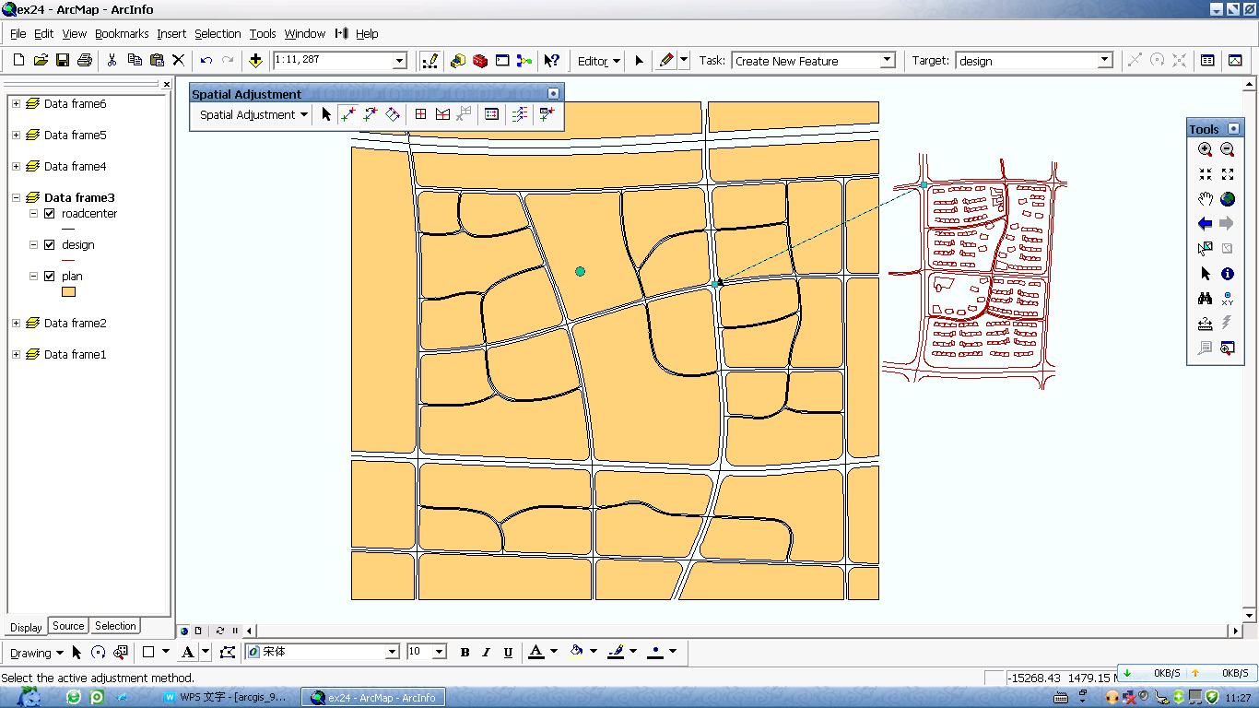
Ⅱ.橡皮拉伸：与坐标转换不同，它主要针对图形的不均匀变形。
Ⅲ.接边：主要针对相邻地图之间的拼接误差（需要预设捕捉）。
- 对于栅格空间数据的影像配准，需要调出，选择Georeferencing/Rectify处理后，影像图的内部坐标会实质性改变。
第二十五章 数据源和元数据
- 在ArcCatalog点击preview标签，再在按钮条中点击图标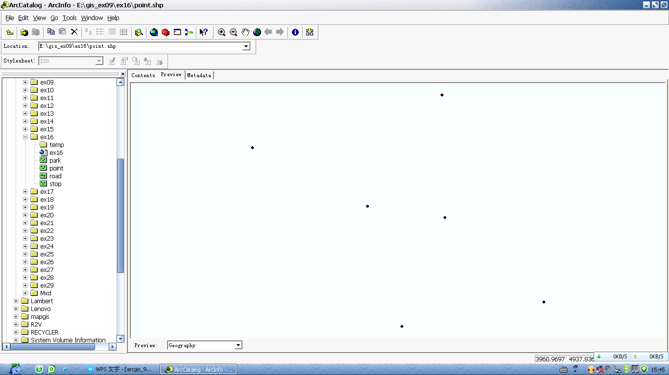（Create Thumbnail），可以产生数据项的简略图。
- 在ArcCatalog按钮条中点击图标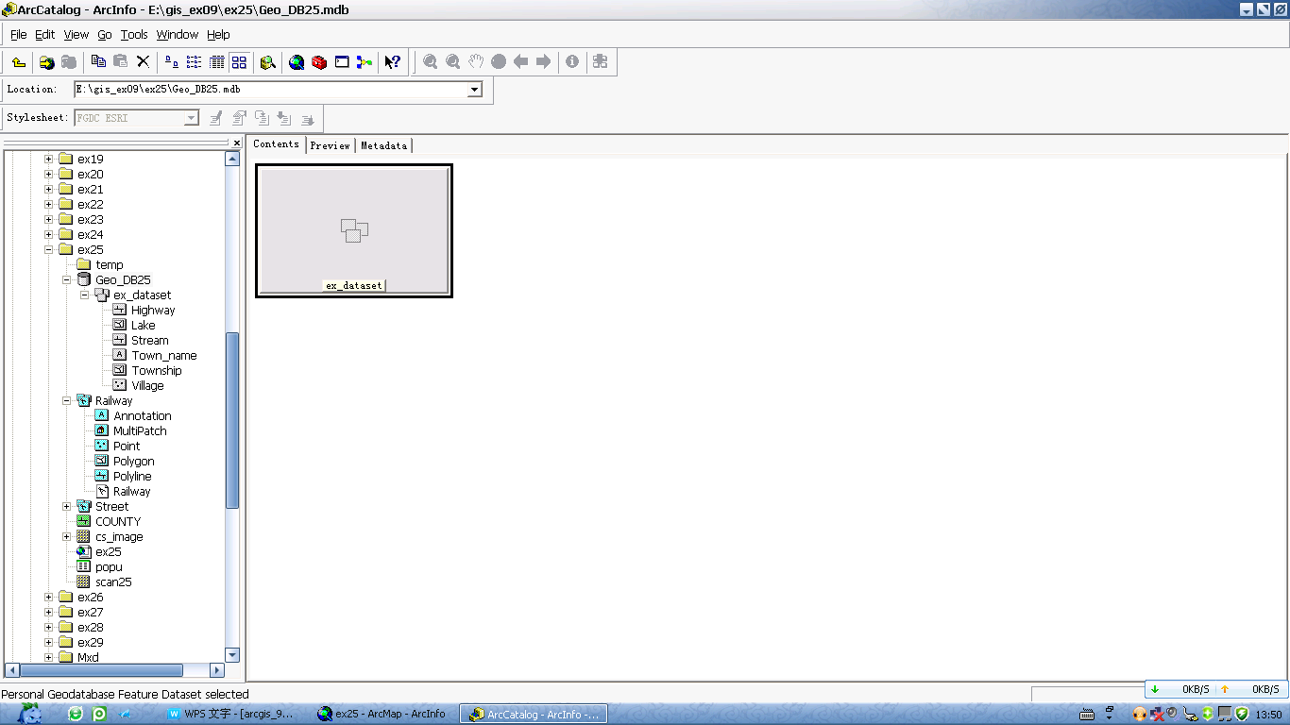（Search），可以实现对元数据的搜索。
- 在ArcCatalog点击metadata标签，再在按钮条中点击图标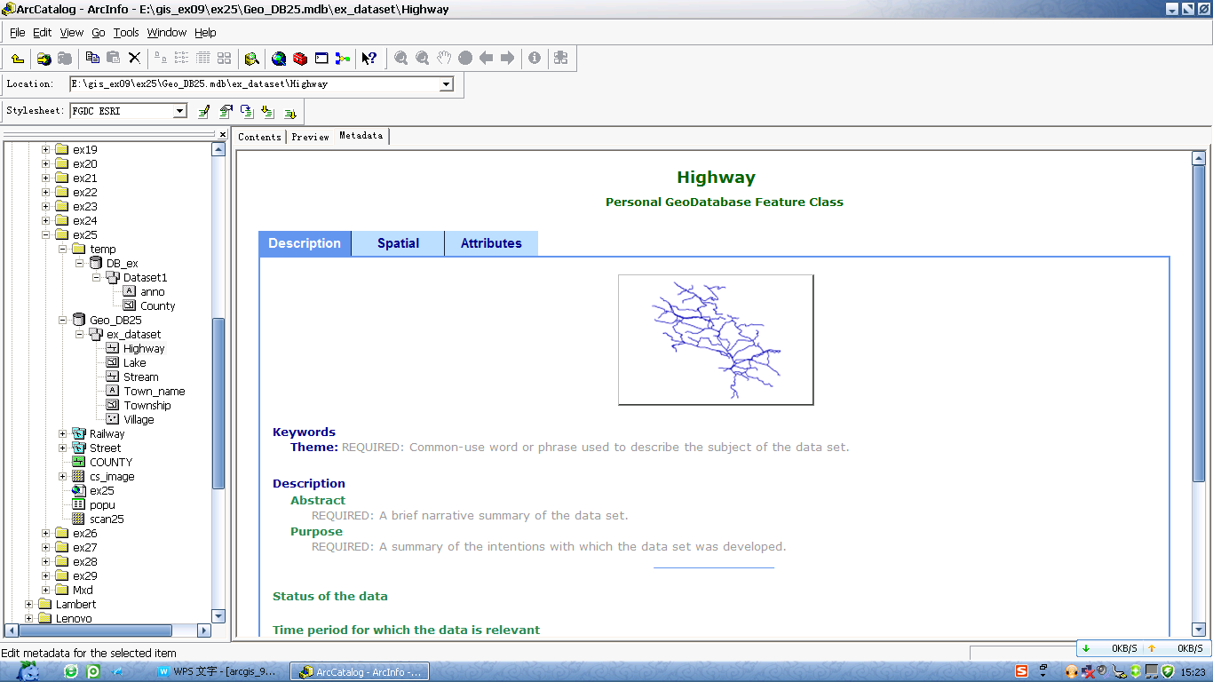（Edit metadata），可以实现对元数据的修改（如标题、生成的时间、作者、联系方式等）。
第九篇 综合应用
- ArcMap将点、线、面、字符的表达统称为符号（Symbol），一般而言，点、线、面符号都由图层要素属性表中的某项属性来控制。
- 定性分类匹配某个格式文件中的符号的方式（Match to symbols in a style），需要格式文件，实现不同数据框架之间符号的统一、标准化（图层格式文件的输出方式：Tools/Styles/Export Map Styles...)。
- 自定义渐变色系：①设置第一个图例色块颜色②设置最后一个图例色块颜色③点击图例区上方的symbol按钮，在弹出的菜单中选择Ramp Colors，实现从一种色相到另一种色相的渐变表达。
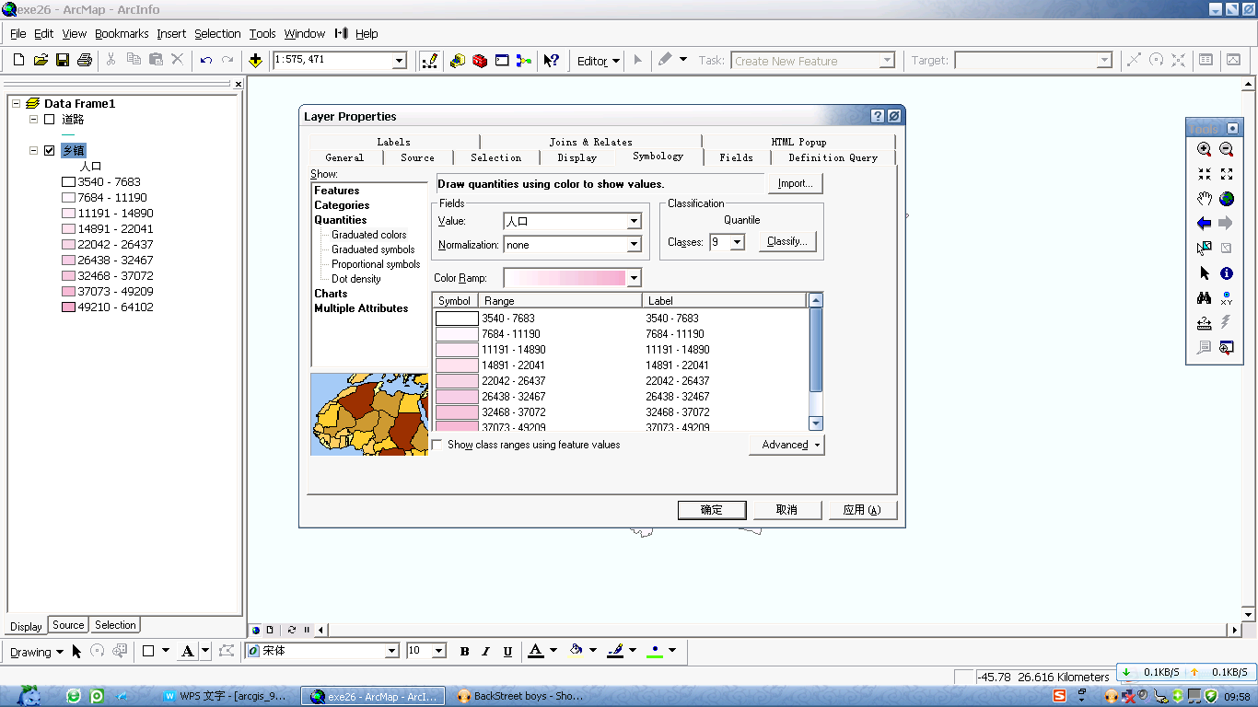
- 多重属性对要素分类：①在Value Fields下拉框中选择一字段②再点击Color Ramp或Symbol Size，选择另一字段（属性必须是数值型）。
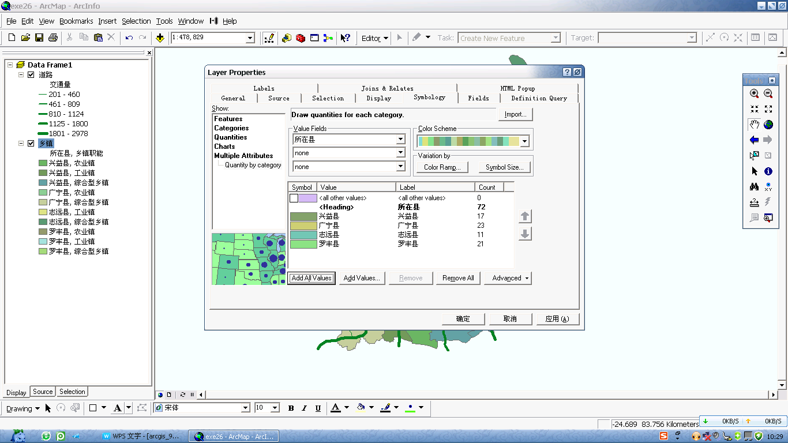
- 选择Tools/Styles/Style Manager..,可以制作设计各种符号。
- 图层设置的重复利用：鼠标右击图层名，选择Save as Layer File...,这样在新的数据框架中添加该图层时，所有的设置将保持不变。
- 选择展开ArcToolbox/Analysis Tools/Extract,鼠标双击Clip，可以达到裁剪要素的目的。
- 在Spatial Analyst中，通过Raster Calculator计算产生的是临时栅格图层，通过鼠标右击图层选择菜单Data/Make permanent,可以转换成永久数据。

